Соревнования в честь дня рождения клуба ИНГРИЯ
Техническая информация.
Дисциплина выбор
Всего на местности установлено 24 кп.
Первый КП у каждой группы, свой, он соединён линей от пункта К, после него дистанция по выбору.
Каждой группе нужно взять определенное количество КП,
в которое входит первый и 100 КП.
У групп S и Новички дистанция в заданном направлении.
Группа | КП | Первый КП | СТАРТ
XL | 24 | 41 | Общий
L | 20 | 43 | Общий
M | 15 | 53 | Общий
S | 0.7км | 6кп | Общий
Новички | 0.7км | 6кп | По станции

Общий старт будет сразу по всем группам, в одно время все убегают на разные дистанции.
Время общего старта 12:00
Старт в группе НОВИЧКИ будет с 12:05 по стартовой станции.

Стартовый взнос: 300 РУБЛЕЙ ВЗРОСЛЫЕ
ШКОЛЬНИКИ ДО 16ти ЛЕТ - 150 руб.
Аренда чипа – бесплатно

Во всех группах, кроме группы Новички будет награждение первых 3х мест, призами.

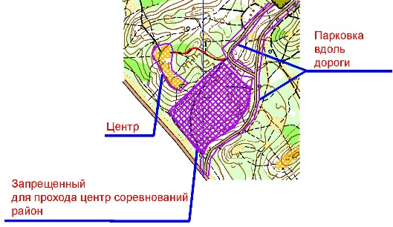

Координаты парковки: 60.037432, 30.635680

